- 简介
本项目是基于web的在线聊天系统，为注册后登录的用户提供在线聊天，添加好友，修改用户信息，创建群聊等功能。

- 目标
方便人们的交流，通过web与用户沟通，为普通用户提供一个支持多人聊天和私人聊天的界面。

- 业务概念分析
好友系统
聊天系统
群聊系统

- 业务流程分析
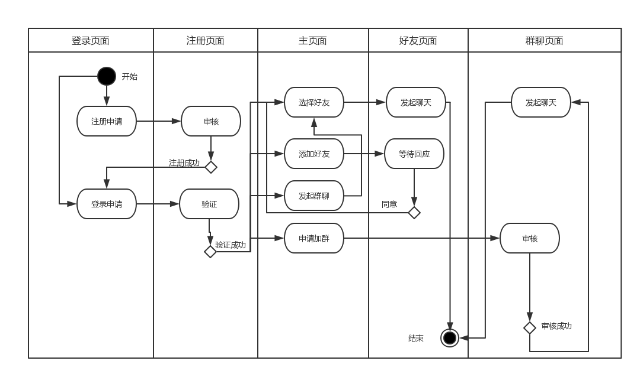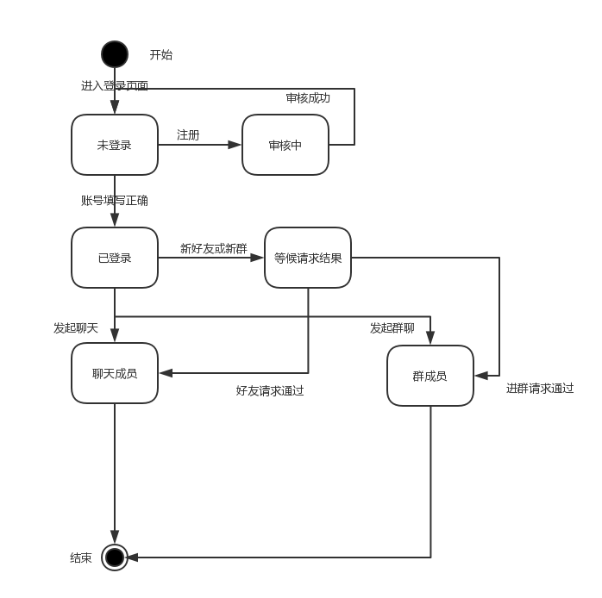
- 功能性需求
5.1总用例图：
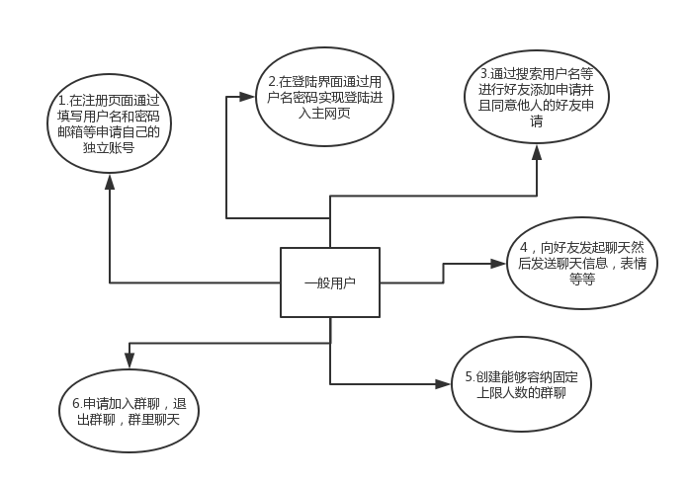
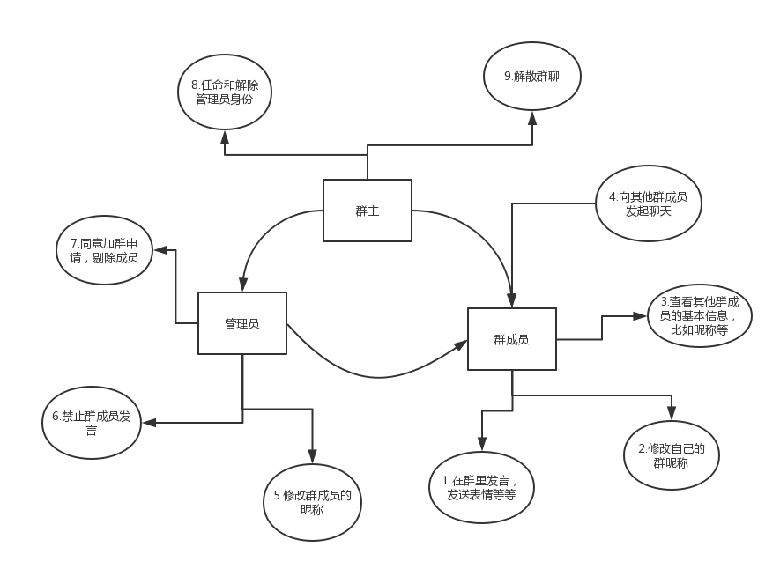
5.2群成员的用例
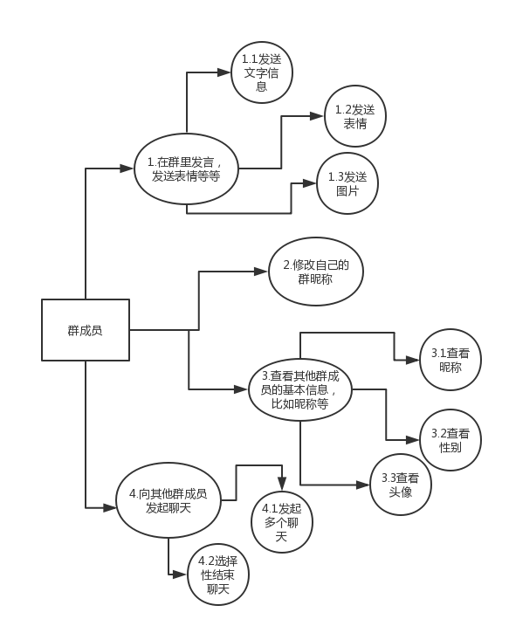
编号 | 1.1 | 名称 | 发送文字信息
执行者 | 群成员 | 优先级 | 高 □ 低 ■
描述 | 在聊天输入框中键入文字信息并且发送到群中使得其他成员可见
前置条件 | 进入群聊
基本流程 | 键入文字—进行发送—显示信息
结束状况 | 群中显示发送人发送的信息，数据库保留发送信息
可选流程 | 无
异常流程 | 发送信息过长提示不能发送，遇到网络异常等显示发送失败
说明 | 无

编号 | 1.2 | 名称 | 发送表情
执行者 | 群成员 | 优先级 | 高 □ 低 ■
描述 | 在聊天栏选择系统表情并且发送到群中使得其他成员可见
前置条件 | 进入群聊
基本流程 | 输入表情—进行发送—显示表情
结束状况 | 群中显示发送人发送的表情，数据库保留发送信息
可选流程 | 无
异常流程 | 遇到网络异常等显示发送失败
说明 | 无

编号 | 1.3 | 名称 | 发送图片
执行者 | 群成员 | 优先级 | 高 □ 低 ■
描述 | 在聊天输入框中选择图片并且发送到群中使得其他成员可见
前置条件 | 进入群聊
基本流程 | 选择图片—进行发送—显示图片
结束状况 | 群中显示发送人发送的图片，数据库保留发送信息
可选流程 | 无
异常流程 | 图片过大，遇到网络异常等显示发送失败
说明 | 无

编号 | 2 | 名称 | 修改自己的群昵称
执行者 | 群成员 | 优先级 | 高 ■ 低 □
描述 | 通过修改昵称选项输入新的昵称并且点击确认
前置条件 | 进入群聊—点击修改
基本流程 | 点击修改—确认修改完成
结束状况 | 数据库更新群成员新的昵称
可选流程 | 无
异常流程 | 昵称过长显示无法修改
说明 | 无

编号 | 3.1 | 名称 | 查看昵称
执行者 | 群成员 | 优先级 | 高 □ 低 ■
描述 | 点击个人信息进行昵称查看
结束状况 | 无
说明 | 无

编号 | 3.2 | 名称 | 查看性别
执行者 | 群成员 | 优先级 | 高 □ 低 ■
描述 | 点击个人信息进行性别查看
结束状况 | 无
说明 | 无

编号 | 3.3 | 名称 | 查看头像
执行者 | 群成员 | 优先级 | 高 □ 低 ■
描述 | 点击个人信息进行头像查看
结束状况 | 无
说明 | 无

编号 | 4.1 | 名称 | 发起多个聊天
执行者 | 群成员 | 优先级 | 高 ■ 低 □
描述 | 点击好友发起聊天，选择性进入某个好友聊天界面
前置条件 | 无
结束状况 | 界面更新为多个聊天窗口共存
说明 | 无

编号 | 4.2 | 名称 | 选择性结束聊天
执行者 | 群成员 | 优先级 | 高 ■ 低 □
描述 | 关闭某个好友的聊天窗口
前置条件 | 无
结束状况 | 聊天窗口选择性消失
说明 | 无

5.3管理员的用例
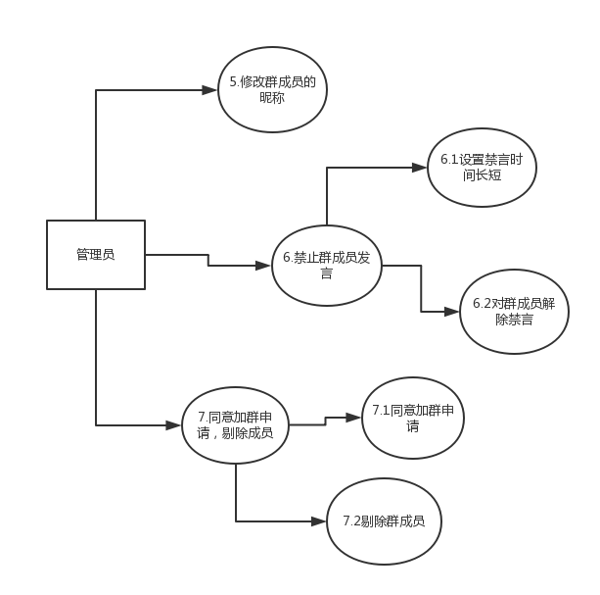
编号 | 5 | 名称 | 修改群成员的昵称
执行者 | 管理员 | 优先级 | 高 □ 低 ■
描述 | 点击群成员进行昵称修改
前置条件 | 进入群聊
基本流程 | 找到成员—修改昵称—输入新昵称完成
结束状况 | 数据库保留群成员新的个人信息
可选流程 | 无
异常流程 | 可能的网络修改失败
说明 | 无

编号 | 6.1 | 名称 | 设置禁言时间长短
执行者 | 管理员 | 优先级 | 高 ■ 低 □
描述 | 点击群成员进行禁言设定
前置条件 | 进入群聊
结束状况 | 页面更新为成员被禁言
说明 | 禁言时间长短为系统提供几个选项

编号 | 6.2 | 名称 | 对群成员解除禁言
执行者 | 管理员 | 优先级 | 高 ■ 低 □
描述 | 点击群成员进行解除禁言
前置条件 | 进入群聊
结束状况 | 更新为可发送信息的普通状态
说明 | 无

编号 | 7.1 | 名称 | 同意加群申请
执行者 | 管理员 | 优先级 | 高 ■ 低 □
描述 | 对其他外部用户申请进行审核同意或拒绝
前置条件 | 成为管理员或群主
结束状况 | 群里面更新数据库新的成员
说明 | 无

编号 | 7.2 | 名称 | 剔除群成员
执行者 | 管理员 | 优先级 | 高 ■ 低 □
描述 | 对群里的成员进行剔除
前置条件 | 进入群聊
结束状况 | 用户的群聊减少
说明 | 无

5.4群主的用例
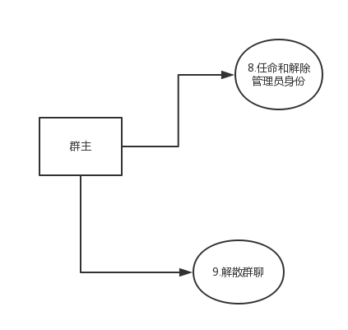
编号 | 8 | 名称 | 任命和接触管理员身份
执行者 | 群主 | 优先级 | 高 ■ 低 □
描述 | 对群里的成员进行任命或者卸任管理员的身份
前置条件 | 进入群聊
结束状况 | 成员的身份更新
说明 | 无

编号 | 9 | 名称 | 解散群聊
执行者 | 群主 | 优先级 | 高 ■ 低 □
描述 | 删除这个群聊，群里所有成员失去群聊身份
前置条件 | 无
结束状况 | 数据库群聊变更
说明 | 无

- 非功能性需求
6.1 系统架构要求

Web服务器
数据库服务器

数据库平台: SQL Server
聊天系统 Web app
用户信息数据库
TCP/IP LAN
聊天记录数据库
聊天群数据库

TCP/IP LAN

Web客户端

6.2接口
无

6.3安全性
要求区分系统中不同用户权限，保证系统中不会出现用户冲突，也不会因用户的权限的改变造成混乱，用户登陆密码不可见、不可复制，无法通过绝对途径登陆系统。系统数据独立，可备份和可恢复。数据传输完整。

6.4性能
要求系统及时反馈用户的操作，并将用户间发送的消息2s内传达

6.5界面
要求用户端风格简约，界面简洁，指示和引导充分。
- 版本修订记录

